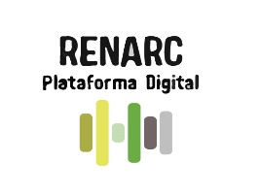
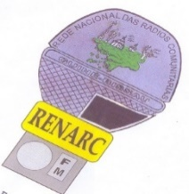
FORMULÁRIOS DE REGISTO DAS
RÁDIOS COMUNITÁRIAS

NOME |  |  |  |  |  | FREQUÊNCIA
ZONA DE COBERTURA
REGIÃO
HORÁRIO DE FUNCIONAMENTO
ENDEREÇO
E-MAIL
PESSOAS DE CONTACTO | NOME E APELIDO |  | FUNÇÃO | CONTACTOS | EMAIL
DATA DE FUNDAÇÃO
HISTÓRICO DA RÁDIO

